Schwache Wechselwirkung

Beispiele für die Wirkung
Die schwache Wechselwirkung spielt u.a. bei der Kernfusion eine Rolle, wie sie z.B. in der Sonne abläuft. Ein weiterer bekannter Prozess ist der β⁻-Zerfall, der über die schwache Wechselwirkung vermittelt wird.

Austauschteilchen
Wechselwirkungen werden durch den Austausch von virtuellen Austauschteilchen vermittelt. Die schwache Wechselwirkung wird von drei verschiedenen Austauschteilchen übertragen, dem W⁺-Boson, dem W⁻-Boson und dem Z⁰-Boson. Die W-Bosonen sind ihre jeweiligen Antiteilchen und tragen eine positive bzw. negative elektrische Ladung, so dass sie untereinander wechselwirken können. Das Z⁰-Boson ist sein eigenes Antiteilchen. Alle drei haben eine Ruhemasse (W-Bosonen ca. 80 GeV, Z⁰-Boson ca. 91 GeV).

Ladung
Die zur schwachen Wechselwirkung gehörende Ladung nennt man die schwache Ladung. Jedes Bausteinteilchen des Standardmodells hat eine solche schwache Ladung, kann sich also mittels der schwachen Wechselwirkung umwandeln bzw. zerfallen.

Reichweite
Die Reichweite von Wechselwirkungen lässt sich abschätzen mit
$$r≈\frac{h}{2π\text{mc}}$$
Dabei ist m die Ruhemasse des Austauschteilchens, c die Lichtgeschwindigkeit und h das Plancksche Wirkungsquantum. Da die Bosonen der schwachen Wechselwirkung hohe Ruhemassen aufweisen, sind ihre Lebensdauern und damit ihre Reichweiten stark begrenzt.

Teilchenumwandlungen
Bei der Kernfusion können Wasserstoffkerne, d.h. Protonen, miteinander verschmelzen. Das Reaktionsprodukt ist ein Heliumkern mit zwei Protonen und einem Neutron. Das Neutron muss also im Verlauf des Prozesses entstanden sein. Der Vorgang heißt Proton-Proton-Reaktion und läuft wie folgt ab: Zuerst fusionieren zwei Protonen zu einem schweren Wasserstoffkern (Deuterium), welcher aus einem Proton und einem Neutron besteht (siehe Abb. 1). Anschließend verschmelzen zwei solcher schweren Wasserstoffkerne zu einem Heliumkern, der weiter fusionieren kann.
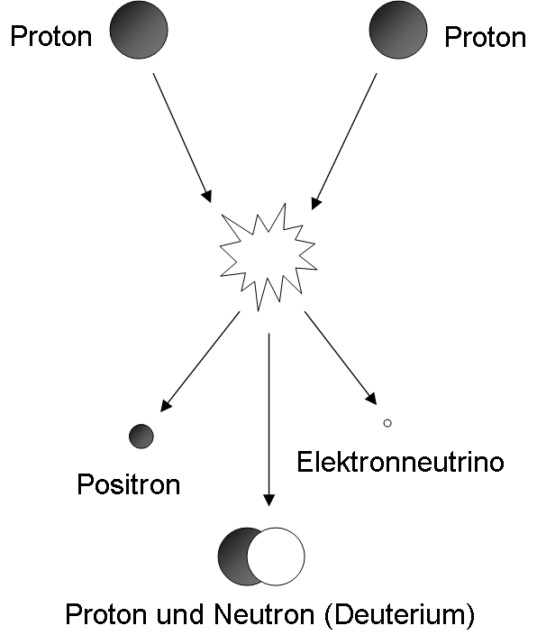

Abb. 1: Die Proton-Proton-Reaktion in der Sonne.
Diese Umwandlung eines Protons in ein Neutron stellt einen β⁺-Zerfall dar. Die Umwandlungsgleichung lautet:

Proton → Neutron + W⁺-Boson → Neutron + Positron + Elektronneutrino
Das Proton wandelt sich in ein Neutron um und emittiert dabei ein kurzlebiges W⁺-Boson, welches gleich wieder in ein Positron und ein sogenanntes Elektronneutrino zerfällt. Die Entstehung des Neutrinos ist aus Impuls- und Energieerhaltungsgründen notwendig. Außerdem beobachtet man dabei die Erhaltung der Leptonenzahl: Wenn ein leptonisches Antiteilchen (das Positron ist ein Antielektron!) entsteht, wird dies durch ein leptonisches Teilchen – hier das Neutrino – ausgeglichen. Neutrinos sind sehr leichte, elektrisch neutrale Elementarteilchen, die nur sehr schwer nachweisbar sind.
W-Bosonen haben eine viel größere Ruheenergie als das Proton (ca. 80 GeV). Allerdings sind solche Teilchenruheenergien mit einer Unschärfe behaftet d.h. die Ruheenergien von W⁺-Bosonen sind um diesen Wert verteilt (siehe Abb. 2). Beim β⁺-Zerfall entsteht ein Austauschteilchen, dessen Energie am Rande der Verteilung liegt. Ein solches Teilchen ist selten, und darum findet der β⁺-Zerfall nur relativ selten statt. Ein weiterer Grund dafür ist, dass das entstehende Neutron eine höhere Ruhemasse als das Proton hat. D.h. der Prozess ist nur bei hohen Energien wie in der Sonne möglich, um die elektrostatische Abstoßung zweier Protonen zu überwinden, oder wenn die Entstehung des Neutrons energetisch günstig ist wie in sehr protonenreichen Atomkernen. Aufgrund der Seltenheit des Prozesses ist unsere Sonne noch nicht ausgebrannt. Der Zerfall eines einzelnen, freien Protons ist noch nie beobachtet worden, es wird als stabil angenommen.
Abb. 2: Die Ruheenergieverteilung des W⁺-Bosons.
Da Protonen und Neutronen aus Quarks zusammengesetzt sind, ist der Prozess eigentlich komplizierter (siehe Abb. 3). Das W⁺-Boson wird von einem Up-Quark des Protons abgestrahlt, trägt also die positive Ladung des Protons davon. Es zerfällt nach sehr kurzer Zeit in ein Positron und ein Elektron-Neutrino.
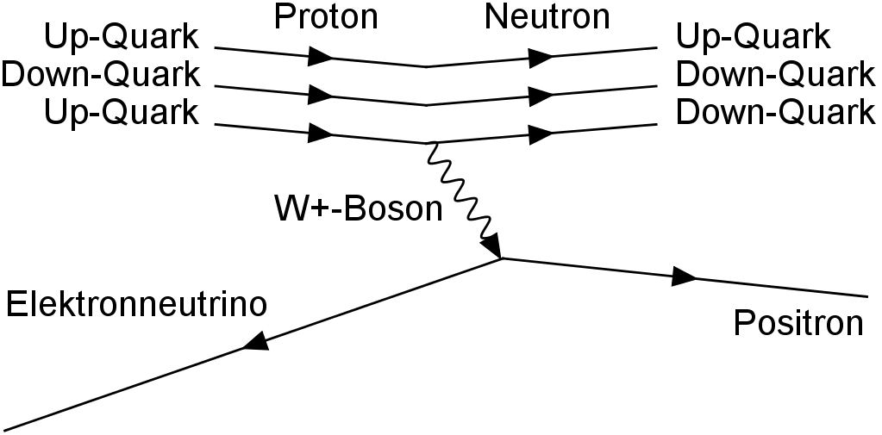

Abb. 3: Der β⁺-Zerfall auf Quark-Ebene.

Besonderheiten
Im Gegensatz zu starker und elektromagnetischer Kraft tritt die schwache Wechselwirkung nie als bindende Kraft zwischen Teilchen auf, da ihre Reichweite zu gering ist. Durch das Abstrahlen von schwachen Austauschteilchen können Quarks ihren Typ wechseln (siehe Abb. 3), was weder durch die elektromagnetische noch die starke Wechselwirkung möglich ist. Ungewöhnlich im Vergleich zu den anderen Wechselwirkungen ist auch die Tatsache, dass es drei schwache Austauschteilchen gibt und alle eine Masse besitzen.

Aufgaben
- Schätzen Sie die Reichweite eines W-Bosons ab und vergleichen Sie diese mit der Größe von Nukleonen.
- Begründen Sie, warum ein einzelnes, freies Proton nicht per β⁺-Zerfall zerfallen kann.
- Nennen Sie eine weitere Erhaltungsgröße beim β⁺-Zerfall außer der Leptonenzahl.
- Stellen Sie analog zum beschriebenen β⁺-Zerfall die Reaktionsgleichung des β⁻-Zerfalls auf (auf Nukleonenebene und auf Quarkebene).

Lösungen
- r = h / (2 π 80 GeV/c² c) = 2,5·10⁻¹⁸ m ≈ 10⁻¹⁸ m.
- Ein einzelnes, freies Proton hat keine Möglichkeit, die erforderliche Energie aufzunehmen (durch Stöße oder durch den Zerfall eines instabilen, protonenreichen Atomkerns), um seine im Vergleich zum entstehenden Neutron zu kleine Ruhemasse auszugleichen.
- Z.B. die elektrische Ladung bleibt erhalten.
- Neutron → Proton + W⁻-Boson → Proton + Elektron + Antielektronneutrino. Ein Down-Quark wird durch Abstrahlung des W⁻-Bosons in ein Up-Quark umgewandelt.

Kompetenzen im Leistungskurs
Die Schülerinnen und Schüler
- systematisieren mithilfe des heutigen Standardmodells den Aufbau der Kernbausteine und erklären mit ihm Phänomene der Kernphysik (UF3),
- erklären an Beispielen Teilchenumwandlungen im Standardmodell mithilfe der Heisenberg’schen Unschärferelation und der Energie-Masse-Äquivalenz (UF1),

Kompetenzen im Grundkurs
Die Schülerinnen und Schüler
- erläutern mithilfe des aktuellen Standardmodells den Aufbau der Kernbausteine und erklären mit ihm Phänomene der Kernphysik (UF3, E6),
- erklären an einfachen Beispielen Teilchenumwandlungen im Standardmodell (UF1),
- erläutern, vergleichen und beurteilen Modelle zur Struktur von Atomen und Materiebausteinen (E6, UF3, B4).

